附件4

科普统计在线填报系统的简单使用说明

一、科普统计在线填报地址
http://kptj.istic.ac.cn
二、填报系统基本流程图
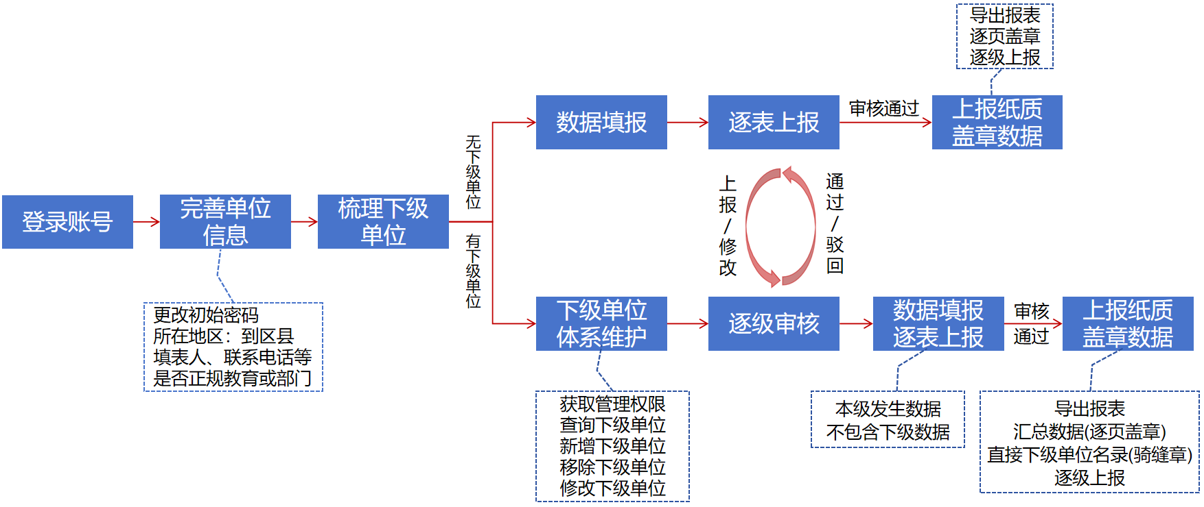
三、系统账号
- 往年填报过的单位使用已有账号及密码登录系统填报数据。首次填报的单位由上级单位为其新建账号，密码为初始密码。无法登录可联系上级单位重置密码。重置或者新建账号的初始密码默认省级为kptj!2025#Es，市级/区县级为kptj@2025#Es。如有问题，可在科普工作管理群中联系工作人员。
2.新建账号时请在系统内检索是否已有该单位，已有账号的单位不得新建账号。
3.由于数据存续等原因，已设立的账号无法被删除，如果遇到下属单位发生单位归口管理部门变更、取消等情况的，可在填报系统内点击取消关联或者重新关联完成变更。详见填报系统中“问题解答”。
4.各市科技局登录账号名：淮南市科学技术局、铜陵市科学技术局、六安市科学技术局、亳州市科学技术局、合肥市科学技术局、马鞍山市科学技术局、淮北市科学技术局、宿州市科学技术局、黄山市科学技术局、池州市科学技术局、安庆市科学技术局、滁州市科学技术局、阜阳市科学技术局、芜湖市科学技术局、蚌埠市科学技术局、宣城市科学技术局
5.省直有关单位登录账号名：安徽省委宣传部、安徽省发展改革委、安徽省教育厅、安徽省工业和信息化厅、安徽省民委、安徽省公安厅、安徽省民政厅、安徽省人力资源和社会保障厅、安徽省自然资源厅、安徽省生态环境厅、安徽省住房和城乡建设厅、安徽省交通运输厅、安徽省农业农村厅、安徽省水利厅、安徽省文化和旅游厅、安徽省卫生健康委、安徽省应急管理厅、安徽省国资委、安徽省市场监督管理局、安徽省广播电视局、安徽省体育局、安徽省林业局、安徽省粮食和储备局、安徽省药品监督管理局、安徽省社会科学院、安徽省农业科学院、安徽省地质矿产勘查局、安徽省气象局、安徽省地震局、安徽省邮政管理局、安徽共青团、安徽省总工会、安徽省妇女联合会、安徽省科学技术协会
四、提示
1.虽然系统里已有部分单位的账号信息和一些基本信息，但各单位的基本信息可能和当前的状态不一致，请各单位负责填报的人员仔细审核和修改基本信息。
2.当下级用户填报完毕，上级用户一定注意对数据进行审核。审核方法与往年基本相同。
3.“科学教育”专项中，各单位首次登录后须对单位属性“是否教育机构或部门”进行选择，“科学教育”填报页只有在该单位是教育机构或部门时才会显示需要填报，其他单位仅需在本页内“排查下级单位重复数据”。

